本硕博双课堂内外联动，人才培养模式日臻完善
——记信用管理专业 “校外企业课堂”活动
4月14日上午，燕雀啁啾，春意盎然。财金学院《企业信用管理》课堂的本科及研究生同学们在关伟老师的组织带领下来到了位于西城区白纸坊的北京印钞有限公司参观调研。
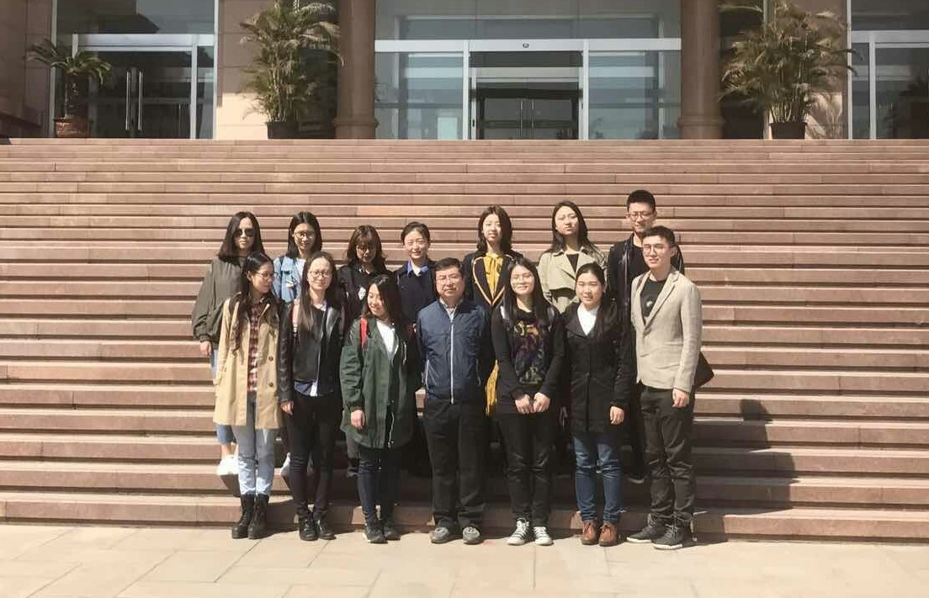
首先，同学们观看了北京印钞有限公司的介绍片，在工作人员的讲解下对北钞的发展历史以及公司内各栋建筑的功用有了初步的了解。北京印钞有限公司始建于1908年，是中国历史上第一家采用雕刻钢版凹印工艺印制纸币的官办印钞企业，也是中国最早印制邮票的企业。
接着，同学们在讲解人员的带领下参观了人民币的制造流程。人民币的设计、印制过程是一项复杂的系统工程，要综合印刷、制版、造纸、油墨、信息和自动化技术等等各种技能。简单说，人民币的印制过程，大体可以分为以下几个步骤：白纸加工、胶印正背面印刷、凹印背面印刷、凹印正面印刷、大张检查、编码及无色荧光印刷、检查封装。胶印是人民币生产加工的第一步，主要完成人民币底纹图案的印刷。这一步里钞票底纹正背面是要一次印刷完成的，会用到隔色、套印、防复印等防伪技术进行印刷。凹印是人民币生产加工的第二步，主要完成人民币正背面主景图案的印刷。钞票背面主景、正面人像、团花、民族文字、手感线等等都是在这一步印出来的。大张检查是人民币生产加工的第三步，主要完成大张人民币产品质量检查。这个步骤里，要把胶印和凹印都已经完成的成品通过检测设备，对每张钞票的正背面进行检测。第四步的印码工序主要是采用凸版印刷技术完成人民币编号的印刷。人民币生产加工的最后一步是要将印码完成品按照冠字号码排排好，然后利用裁封自动线进行裁切、打捆、塑包，这个过程中还要进行抽查，将瑕疵品剔除出去。
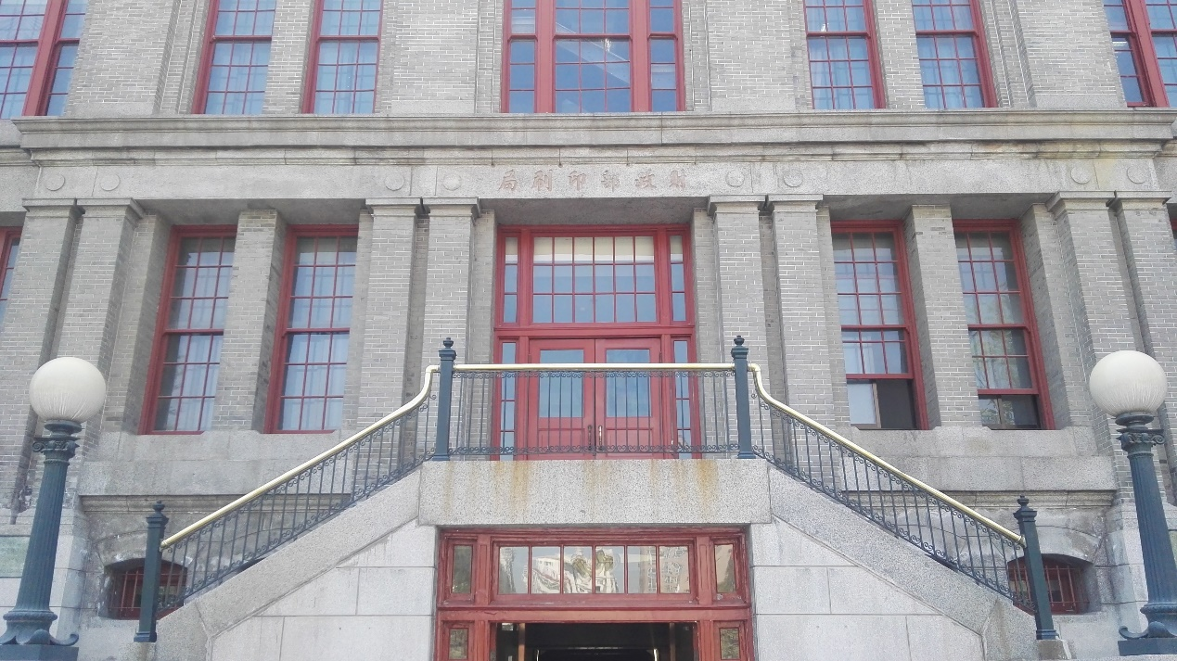
最后，同学们一起参观了北钞博物馆，对北京印钞有限公司的发展历史以及诸多成就有了进一步的了解。北京印钞有限公司先后参与了新中国第一至五套人民币和中银港钞、澳钞的设计与印制，为十多个国家和地区印制了货币，还设计、印制了人民币第一张塑料钞票——迎接新世纪纪念钞并印制了第29届奥运会人民币纪念钞、澳门币纪念钞。经过几代北钞人的不懈努力，北京印钞有限公司已经成为具有设计和印制货币、增值税专用发票、支票等有价证券及油墨制作、票证号码机制造、安全印务等综合生产能力的国家大型骨干印钞企业。而历代北钞手艺人与历套人民币设计背后的故事也都成为佳话广泛流传。
当天下午，伴着飞舞的杨柳絮，师生一行来到本次调研的第二个目的地——渤海银行北京分行所在的凯晨世贸中心楼下，并受到分行行长许创强许行与数位高层领导的热情接待。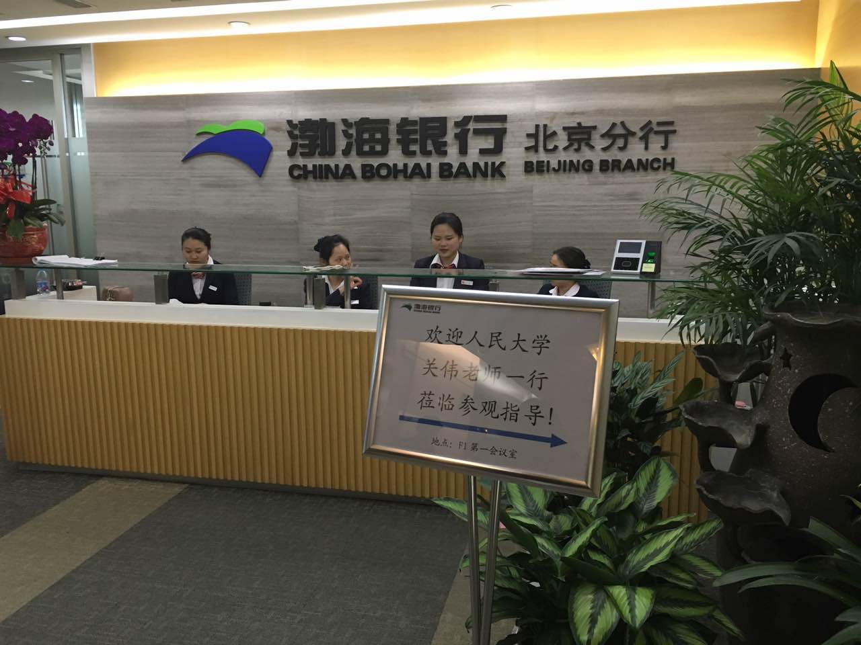
渤海银行北京分行于2007年9月28日正式开业，至今已经走过将近十个年头。目前，已在金融街、中关村、CBD、亚运村、朝阳门、万柳、德胜门、望京等地区分别设立了多家营业机构。在交流会上，许行长率先对北京分行的历史及现状进行了简要介绍，紧接着，风险管理部的郭笑春郭总对分行风险管理的“三位一体”机制，批发、零售、风险管理、支持保障等四条业务条线，良好的客户部门的重要性，以及中小企业应关注实际控制人的经营管理思路做了详细而条理分明的讲解。继而，魏公村支行和分行信贷监控部的两位高层领导也分别对在现实中所涉及的银行信贷风险项目的审批、定价、不良贷款追收等三个阶段以及他们的人性化应对方式做了通俗而富有见地的解读。此外，现于渤海投行部任职的人大师兄苗杰与同学们分享了他在联想商务部、工行总行投行部、信托公司、九鼎投资及渤海银行投行部的各阶段职业经历及成长收获，同学们纷纷表示受益匪浅。通过此次对渤海银行的走访，同学们对于银行业务中的信用风险有了体系性的深刻认识。
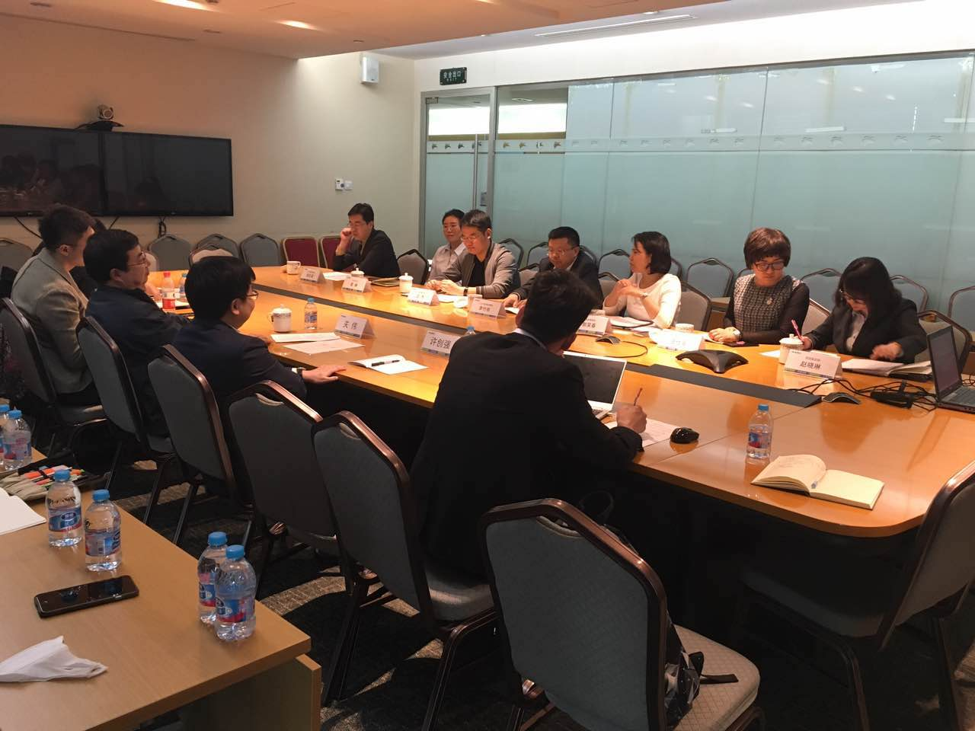
除了参与渤海银行北京分行的座谈，当天下午同学在关老师的组织带领下又赶赴与渤海银行相距不远的西南证券进行参观考察。西南证券成立于1999年，注册资本23.23亿元，是唯一一家注册地在重庆的全国综合性证券公司，经营范围包括：证券经纪、证券承销保荐及财务顾问、证券自营、资产管理、融资融券、证券投资基金代销。
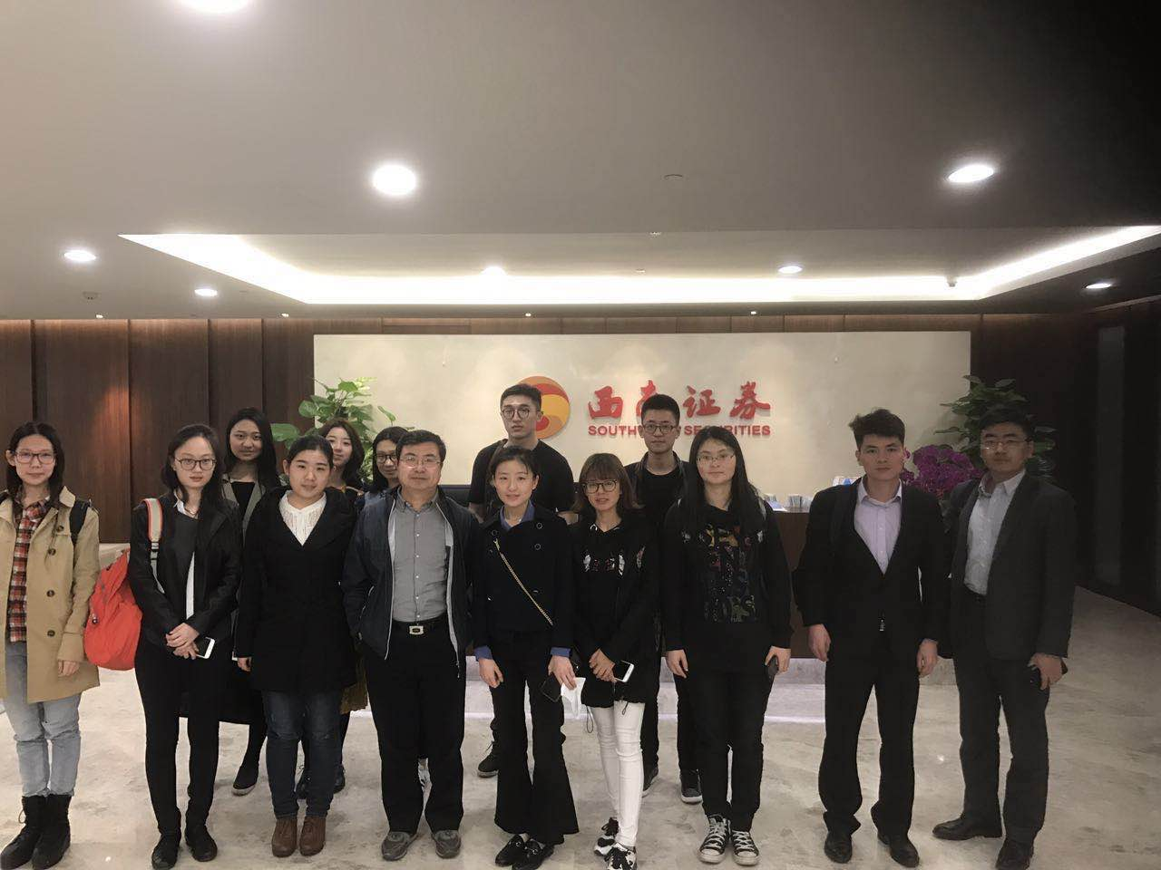
西南证券北京分公司总经理人大财金校友李阳师兄和副总王子文师兄接见了师生一行并进行了座谈。首先由李阳师兄代表全体员工对大家的到来表示了热烈欢迎；其后李阳师兄介绍了当前国内投行的发展现状和投行工作的业务流程，他指出投行是一个非常辛苦但是付出一定是和薪酬相匹配的行业，告诫同学们做好自己的职业规划，鼓励同学们毕业以后可以来投行工作，感受投行工作氛围。李阳师兄殷切叮嘱同学们在学校加强专业学习，如果未来从事投行工作，一定要加强财务和法律知识的学习，找到自身从业的优势和亮点，通过学习来沉淀自己，也希望师弟师妹们，毕业以后能有志于加入西南证券这个大家庭。
之后，王子文师兄介绍了西南证券投行部目前的经营情况，以及在投行部工作所需要的能力——最重要的就是要懂得和别人打交道，积累生活阅历；随后师兄通过举例说明了学好财务和法律知识，扎实自己的专业技能，以后在职场上才能立于不败之地的道理。最后，在场师生就心中所惑进行提问请教，两位师兄一一解答并不时延伸。同学们都表示通过此次企业课堂，对证券行业及自身的职业规划有了更加深入的理解和思考。
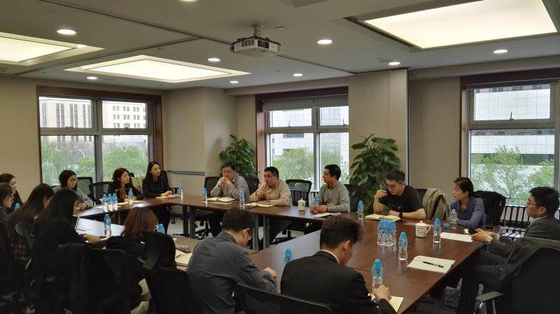

作为充实的调研之行的收尾，师生一行来到了在PPP领域久负盛名的大岳咨询，并受到金永祥总经理及公司高管的热情接待。大岳咨询公司主要从事PPP咨询及基础设施的投融资咨询等相关业务。公司以“提高城市建设与管理效率、影响中国经济与社会发展”为使命，立志成为世界知名的中国智库。大岳咨询完成的多个项目对整个行业和社会产生了深远影响，服务受到了客户的广泛好评，是国内公认的具有领导地位的咨询研究机构。首先，师生共同观看了生动的公司介绍视频，视频对于大岳咨询二十年来走过的风雨之路、公司上下团结一心共同奋斗、在PPP领域深耕细作乃至果实飘香万里等公司各方面的情况作了详实的介绍。接着，金总经理为同学们细致形象地讲解了PPP的概念及其对于缓解政府财政压力与债务负担、为社会资本提供优质投资标的资产、提高社会建设与资金使用效率、促进市场化改革深入发展等方面的重要作用。最后，金总耐心解答了同学们提出的关于PPP资产证券化、PPP过程中的信用风险及可能的解决思路等问题。通过此次对大岳咨询的实地调研，同学们对于PPP这一之前相对接触较少的领域有了更加深入的了解，也对咨询公司及业务方面有了更直观的感受。
关伟教授认为，信用管理专业是一个经济学和管理学高度交叉的学科，课堂教学与实践教学充分结合应该是这一学科教学要点。在本次调研中，师生共同走访的金融机构中包含了印钞厂、银行、证券公司、咨询公司等四种形态，不仅使同学们能够做到理论联系实际，而且促使同学们从更加新颖和独特的视角来理解信用风险及其管理，为将来在信用领域开辟出更加广阔的职业发展空间奠定了坚实基础。
（刘济玮 齐恬恬 于海涛 王玉琳 供稿）

